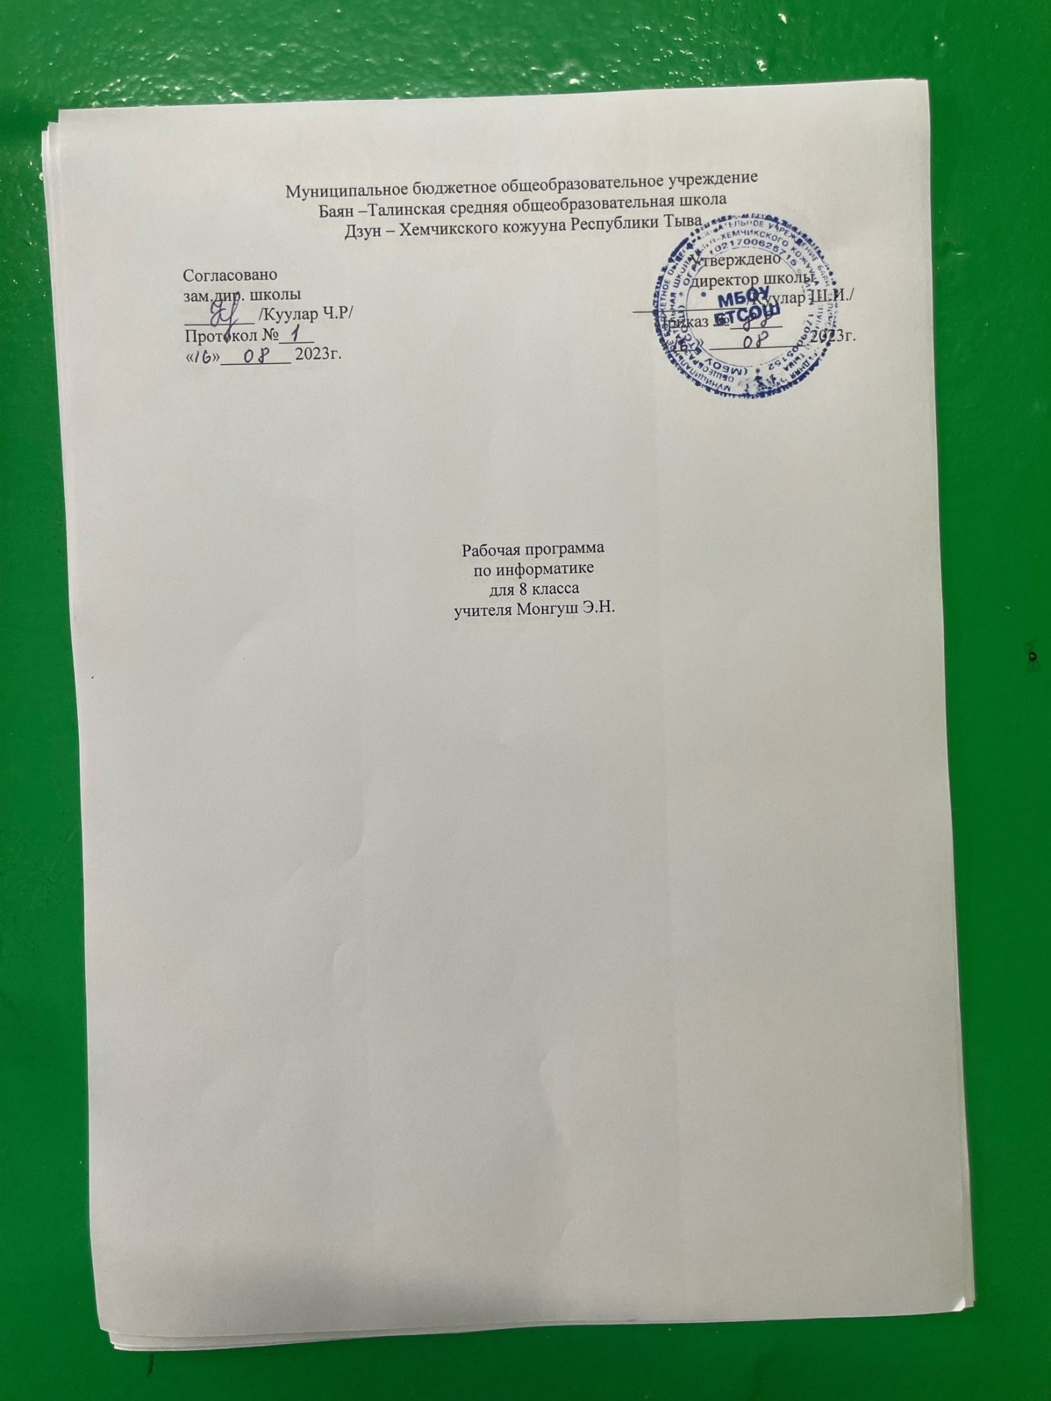

Пояснительная записка.
Данная программа разработана в соответствии с требованиями Федерального государственного образовательного стандарта основного общего образования (ФГОС), с учетом требований к результатам освоения основной образовательной программы, а также возрастных и психологических особенностей детей, обучающихся на ступени основного общего образования.
Изучение информатики и информационных технологий в основной школе направлено на достижение следующих целей:
- освоение знаний, составляющих основу научных представлений об информации, информационных процессах, системах, технологиях и моделях;
- овладение умениями работать с различными видами информации с помощью компьютера и других средств информационных и коммуникационных технологий (ИКТ), организовывать собственную информационную деятельность и планировать ее результаты;
- развитие познавательных интересов, интеллектуальных и творческих способностей средствами ИКТ;
- воспитание ответственного отношения к информации с учетом правовых и этических аспектов ее распространения; избирательного отношения к полученной информации;
- выработка навыков применения средств ИКТ в повседневной жизни, при выполнении индивидуальных и коллективных проектов, в учебной деятельности, дальнейшем освоении профессий, востребованных на рынке труда.
Задачи:
- формирование информационной и алгоритмической культуры; формирование представления о компьютере как универсальном устройстве обработки информации; развитие основных навыков и умений использования компьютерных устройств;
- формирование представления об основных изучаемых понятиях: информация, алгоритм, модель – и их свойствах;
- развитие алгоритмического мышления, необходимого для профессиональной деятельности в современном обществе; развитие умений составить и записать алгоритм для конкретного исполнителя; формирование знаний об алгоритмических конструкциях, логических значениях и операциях; знакомство с одним из языков программирования и основными алгоритмическими структурами — линейной, условной и циклической;
- формирование умений формализации и структурирования информации, умения выбирать способ представления данных в соответствии с поставленной задачей — таблицы, схемы, графики, диаграммы, с использованием соответствующих программных средств обработки данных;
- формирование навыков и умений безопасного и целесообразного поведения при работе с компьютерными программами и в Интернете, умения соблюдать нормы информационной этики и права.
Нормативные правовые документы, на основании которых разработана рабочая программа:
- Закон Российской Федерации «Об образовании в РФ» (№273-ФЗ, 29.12.2012);
- Приказ Министерства образования и науки Российской Федерации от 17.12.2010 № 1897 «Об утверждении федерального государственного образовательного стандарта основного общего образования»;
- Приказ Министерства образования и науки РФ от 30 августа 2010 года № 889 «О внесении изменений в федеральный базисный учебный план и примерные учебные планы для образовательных учреждений Российской Федерации, реализующих программы общего образования»;
- Приказ Министерства образования и науки Российской Федерации от 31.03.2014 №253 «Об утверждении федерального перечня учебников, рекомендуемых к использованию при реализации имеющих государственную аккредитацию образовательных программ начального общего, основного общего, среднего общего образования»;
- Учебный план МБОУ Баян-Талинской СОШ на 2021 – 2022 учебный год.
Рабочая программа составлена на основе авторской рабочей программы И.Г. Семакина (Сборник «Информатика. Программа для основной школы: 7-9 классы. » под ред. И.Г. Семакина, Издательство БИНОМ. Лаборатория знаний., 2012 г.).
Место предмета в учебном плане. Федеральный базисный учебный план для образовательных учреждений Российской Федерации отводит 175 часов для обязательного изучения информатики и информационных технологий на ступени основного общего образования. Для 8 класса – 34 учебных часов из расчёта 1 учебный час в неделю.
Формы организации образовательного процесса: индивидуальные, групповые, индивидуально-групповые, фронтальные, классные и внеклассные.
Используемые технологии обучения: здоровьесберегающие, личностно-ориентированные, информационные, проектно-исследовательские, проблемного обучения и разноуровневого обучения.
Механизмы формирования ключевых компетенций обучающихся: самостоятельные работы, контрольные работы, зачёты, практикумы.
Виды и формы контроля: самостоятельная работа, контрольная работа, тест, зачёт, работа по карточке, зачетная работа.
Планируемый уровень подготовки обучающихся на конец учебного года:
- формирование представлений о видах информационных процессов;
- знание программного принципа работы компьютера;
- применение назначения и функций используемых информационных и коммуникационных технологий;
- умение создавать информационные объекты;
- использовать персональный компьютер и его периферийное оборудование; следование требованиям техники безопасности, гигиены, эргономики и ресурсосбережения при работе со средствами информационных и коммуникационных технологий;
- использование приобретенных знаний и умений в практической деятельности и повседневной жизни для создания простейших моделей объектов и организации индивидуального информационного пространства, создания личных коллекций информационных объектов.
Основной учебник: Информатика и ИКТ: учебник для 8 класса/ Семакин И.Г., Залогова Л.А., Русаков С.В., Шестакова Л.В. — М.: БИНОМ. Лаборатория знаний, 2012.

Личностные, метапредметные и предметные результаты освоения конкретного учебного предмета, курса

Планируемые результаты освоения учебного предмета.
Сформулированные цели реализуются через образовательные результаты, которые структурированы по ключевым задачам общего образования, отражающим индивидуальные, общественные и государственные потребности. Они включают предметные, метапредметныеи личностные результаты.
Особенность информатики заключается в том, что многие предметные знания и способы деятельности (включая использование средств информационных и коммуникационных технологий) имеют значимость для других предметных областей и формируются там, также они значимы и для формирования качеств личности, т. е. становятся метапредметными и личностными.
Образовательные результаты сформулированы в деятельностной форме, это служит основой разработки контрольных измерительных материалов основного общего образования по информатике.
Личностные образовательные результаты:
приобретение опыта использования электронных средств в учебной и практической деятельности; освоение типичных ситуаций по настройке и управлению персональных средств ИКТ, включая цифровую бытовую технику;
повышение своего образовательного уровня и уровня готовности к продолжению обучения с использованием ИКТ;
рассуждения об изменении в жизни людей и о новых профессиях, появившихся с изобретением компьютера;
организация индивидуальной информационной среды, в том числе с помощью типовых программных средств.
Метапредметные образовательные результаты:
получение опыта использования методов и средств информатики для исследования и создания различных графических объектов;
умение создавать и поддерживать индивидуальную информационную среду, обеспечивать защиту значимой информации и личную информационную безопасность;
владение основными общеучебными умениями информационного характера: анализа ситуации, планирования деятельности и др.;
умение осуществлять совместную информационную деятельность, в частности при выполнении учебных проектов;
умение решать задачи из разных сфер человеческой деятельности с применением методов информатики и средств ИКТ.
Предметные образовательные результаты:
в сфере познавательной деятельности:
- оценивание числовых параметров информационных процессов (объема памяти, необходимого для хранения информации, скорости обработки и передачи информации и пр.);
- построение простейших функциональных схем основных устройств компьютера;
- решение задач из разных сфер человеческой деятельности с применением средств информационных технологий;
в сфере ценностно-ориентационной деятельности:
- оценка информации, в том числе получаемой из средств массовой информации, свидетельств очевидцев, интервью;
- следование нормам жизни и труда в условиях информационной цивилизации;
- юридические аспекты и проблемы использования ИКТ в учебном процессе, трудовой деятельности;
в сфере коммуникативной деятельности:
- получение представления о возможностях получения и передачи информации с помощью электронных средств связи, о важнейших характеристиках каналов связи;
- соблюдение норм этикета, российских и международных законов при передаче информации по телекоммуникационным каналам.
в сфере трудовой деятельности:
- понимание принципов действия различных средств информатизации, их возможностей и технических и экономических ограничений;
- рациональное использование технических средств информационных технологий для решения задач учебного процесса (компьютер, сканер, графическая панель, принтер, цифровой проектор, диктофон и др.), усовершенствование навыков, полученных в начальной школе и в младших классах основной школы;
- знакомство с основными программными средствами персонального компьютера – инструментами деятельности (интерфейс, круг решаемых задач, система команд, система отказов);
- умение тестировать используемое оборудование и программные средства;
- использование диалоговой компьютерной программы управления файлами для определения свойств, создания, копирования, переименования, удаления файлов и каталогов;
- приближенное определение пропускной способности используемого канала связи путем прямых измерений и экспериментов;
- создание и редактирование рисунков, чертежей, слайдов презентаций, усовершенствование навыков, полученных в начальной школе и в младших классах основной школы;
- использование инструментов презентационной графики при подготовке и проведении устных сообщений.
в сфере эстетической деятельности:
- знакомство с эстетически-значимыми компьютерными моделями из различных образовательных областей и средствами их создания.
в сфере охраны здоровья:
- соблюдение требований безопасности и гигиены в работе с компьютером и другими средствами информационных технологий.

Содержание учебного предмета

- Передача информации в компьютерных сетях — 8 ч (4 + 4)
Компьютерные сети: виды, структура, принципы функционирования, технические устройства. Скорость передачи данных. Информационные услуги компьютерных сетей: электронная почта, телеконференции, файловые архивы и пр. Интернет. WWW — «Всемирная паутина». Поисковые системы Интернет. Архивирование и разархивирование файлов.
Практика на компьютере: работа в локальной сети компьютерного класса в режиме обмена файлами; работа в Интернете (или в учебной имитирующей системе) с почтовой программой, с браузером WWW, с поисковыми программами; работа с архиваторами.
Знакомство с энциклопедиями и справочниками учебного содержания в Интернете (с использованием отечественных учебных порталов). Копирование информационных объектов из Интернета (файлов, документов).
Создание простой Web-страницы с помощью текстового процессора.
Учащиеся должны знать:
- что такое компьютерная сеть; в чем различие между локальными и глобальными сетями;
- назначение основных технических и программных средств функционирования сетей: каналов связи, модемов, серверов, клиентов, протоколов;
- назначение основных видов услуг глобальных сетей: электронной почты, телеконференций, файловых архивов и др;
- что такое Интернет; какие возможности предоставляет пользователю «Всемирная паутина» — WWW.
Учащиеся должны уметь:
- осуществлять обмен информацией с файлсервером локальной сети или с рабочими станциями одноранговой сети;
- осуществлять прием/передачу электронной почты с помощью почтовой клиентпрограммы; осуществлять просмотр Webстраниц с помощью браузера;
- осуществлять поиск информации в Интернете, используя поисковые системы;
- работать с одной из программархиваторов.
- Информационное моделирование — 4 ч (3 + 1)
Понятие модели; модели натурные и информационные. Назначение и свойства моделей.
Виды информационных моделей: вербальные, графические, математические, имитационные. Табличная организация информации. Области применения компьютерного информационного моделирования. Практика на компьютере: работа с демонстрационными примерами компьютерных информационных моделей. Учащиеся должны знать: что такое модель; в чем разница между натурной и ин формационной моделями; какие существуют формы представления информационных моделей (графические, табличные, вербальные, математические). Учащиеся должны уметь: приводить примеры натурных и информационных моделей; ориентироваться в таблично организованной информации; описывать объект (процесс) в табличной форме для простых случаев; 3. Хранение и обработка информации в базах данных — 10 ч (5 + 5) Понятие базы данных (БД), информационной системы. Основные понятия БД: запись, поле, типы полей, ключ. Системы управления БД и принципы работы с ними. Просмотр и редактирование БД. Проектирование и создание однотабличной БД. Условия поиска информации, простые и сложные логические выражения. Логические операции. Поиск, удаление и сортировка записей.
Практика на компьютере: работа с готовой базой данных: открытие, просмотр, простейшие приемы поиска и сортировки; формирование запросов на поиск с простыми условиями поиска; логические величины, операции, выражения; формирование запросов на поиск с составными условиями поиска; сортировка таблицы по одному и нескольким ключам; создание однотабличной базы данных; ввод, удаление и добавление записей.
Знакомство с одной из доступных геоинформационных систем (например, картой города в Интернете).
Учащиеся должны знать:
- что такое база данных, СУБД, информационная система;
- что такое реляционная база данных, ее элементы (записи, поля, ключи); типы и форматы полей;
- структуру команд поиска и сортировки информации в базах данных;
- что такое логическая величина, логическое выражение;
- что такое логические операции, как они выполняются.
Учащиеся должны уметь:
- открывать готовую БД в одной из СУБД реляционного типа;
- организовывать поиск информации в БД;
- редактировать содержимое полей БД;
- сортировать записи в БД по ключу;
- добавлять и удалять записи в БД;
- создавать и заполнять однотабличную БД в среде СУБД.
- Табличные вычисления на компьютере — 10 ч (5 + 5)
Двоичная система счисления. Представление чисел в памяти компьютера.
Табличные расчеты и электронные таблицы. Структура электронной таблицы, типы данных: текст, число, формула. Адресация относительная и абсолютная. Встроенные функции. Методы работы с электронными таблицами.
Построение графиков и диаграмм с помощью электронных таблиц.
Математическое моделирование и решение задач с помощью электронных таблиц.
Практика на компьютере: работа с готовой электронной таблицей: просмотр, ввод исходных данных, изменение формул; создание электронной таблицы для решения расчетной задачи; решение задач с использованием условной и логических функций; манипулирование фрагментами ЭТ (удаление и вставка строк, сортировка строк). Использование встроенных графических средств.
Численный эксперимент с данной информационной моделью в среде электронной таблицы.
Учащиеся должны знать:
- что такое электронная таблица и табличный процессор;
- основные информационные единицы электронной таблицы: ячейки, строки, столбцы, блоки и способы их идентификации;
- какие типы данных заносятся в электронную таблицу;
- как табличный процессор работает с формулами;
- основные функции (математические, статистические), используемые при записи формул в ЭТ;
- графические возможности табличного процессора. Учащиеся должны уметь: открывать готовую электронную таблицу в одном из табличных процессоров;
- редактировать содержимое ячеек;
- осуществлять расчеты по готовой электронной таблице;
- выполнять основные операции манипулирования с фрагментами ЭТ: копирование, удаление, вставку, сортировку; получать диаграммы с помощью графических средств табличного процессора;
- создавать электронную таблицу для несложных расчетов.

Тематический план:

№  п/п | Тема (раздел) программы | Количество часов | Количество контрольных работ, зачетов | Количество практических (лабораторных) работ
1 | Передача информации в компьютерных сетях | 7 | 1 | 5
2 | Информационное моделирование | 4 | 1 | 3
3 | Хранение и обработка информации в базах данных | 10 | 1 | 7
4 | Табличные вычисления на компьютере | 10 | 1 | 8
5 | Итоговое повторение | 2 | 1 | -
6 | Резерв | 1
 | ВСЕГО: | 34

Календарно-тематическое планирование (8 класс)

№ | Тема урока | Кол-во часов | Дата проведения
№ | Тема урока | Кол-во часов | По плану | Факт
1 | Компьютерные сети: виды, структура, принципы функционирования. Аппаратное и программное обеспечение работы глобальных компьютерных сетей. Скорость передачи данных | 1
2 | Работа в локальной сети компьютерного класса в режиме обмена файлами | 1
3 | Электронная почта, телеконференции, обмен файлами Работа с электронной почтой | 1
4 | Интернет. Служба World Wide Web. Способы поиска информации в Интернете | 1
5 | Работа с WWW: использование URLадреса и гиперссылок, сохранение информации на локальном диске. Поиск информации в Интернете с использованием поисковых систем | 1
6 | Создание простейшей Web-страницы с использованием текстового редактора | 1
7 | Итоговое тестирование по теме «Передача информации в компьютерных сетях | 1
8 | Понятие модели. Назначение и свойства моделей. Графические информационные модели | 1
9 | Табличные модели | 1
10 | Информационное моделирование на компьютере. Проведение компьютерных экспериментов с математической и имитационной моделью | 1
11 | Итоговое тестирование по теме «Информационное моделирование» | 1
12 | Понятие базы данных и информационной системы. Реляционные базы данных | 1
13 | Назначение СУБД. Работа с готовой базой данных: добавление, удаление и редактирование записей в режиме таблицы | 1
14 | Проектирование однотабличной базы данных. Форматы полей. Проектирование однотабличной базы данных и создание БД на компьютере | 1
15 | Условия поиска информации, простые логические выражения | 1
16 | Формирование простых запросов к готовой базе данных | 1
17 | Логические операции. Сложные условия поиска | 1
18 | Формирование сложных запросов к готовой базе данных | 1
19 | Сортировка записей, простые и составные ключи сортировки | 1
20 | Использование сортировки, создание запросов на удаление и изменение | 1
21 | Итоговый тест по теме «Хранение и обработка информации в базах данных» | 1
22 | Системы счисления. Двоичная система счисления | 1
23 | Представление чисел в памяти компьютера | 1
24 | Табличные расчеты и электронные таблицы. Структура электронной таблицы. Данные в электронной таблице: числа, тексты, формулы. Правила заполнения таблиц | 1
25 | Работа с готовой электронной таблицей: добавление и удаление строк и столбцов, изменение формул и их копирование. | 1
26 | Абсолютная и относительная адресация. Понятие диапазона. Встроенные функции. Сортировка таблицы | 1
27 | Использование встроенных математических и статистических функций | 1
28 | Сортировка таблиц | 1
29 | Деловая графика. Логические операции и условная функция. Абсолютная адресация. Функция времени | 1
30 | Построение графиков и диаграмм. Использование логических функций и условной функции. Использование абсолютной адресации | 1
31 | Математическое моделирование с использованием электронных таблиц. Имитационные модели | 1
32 | Итоговый тест по теме «Табличные вычисления на компьютере» | 1
33 | Итоговый тест по курсу 8 класса | 1
34 | Резерв | 1

Используемый учебно-методический комплект
- Информатика и ИКТ: учебник для 8 класса/ Семакин И.Г., Залогова Л.А., Русаков С.В., Шестакова Л.В. — М.: БИНОМ. Лаборатория знаний, 2012
- Задачник-практикум (в 2 томах) под редакцией И.Г.Семакина, Е.К.Хеннера. Издательство БИНОМ. Лаборатория знаний, 2012
- Методическое пособие для учителя (авторы: Семакин И.Г., Шеина Т.Ю.). Издательство БИНОМ. Лаборатория знаний, 2012
- Комплект цифровых образовательных ресурсов (далее ЦОР), помещенный в Единую коллекцию ЦОР (http://school-collection.edu.ru/)
- Комплект дидактических материалов для текущего контроля результатов обучения по информатике в основной школе, под. ред. Семакина И.Г.

Аппаратные средства
Компьютер, проектор, принтер, телекоммуникационный блок, устройства, обеспечивающие подключение к сети, устройства для ручного ввода текстовой информации и манипулирования экранными объектами (клавиатура и мышь), интерактивная доска.

Программные средства
Операционная система, файловый менеджер, антивирусная программа, программа-архиватор, клавиатурный тренажер, интегрированное офисное приложение (включающее текстовый редактор, растровый и векторный графические редакторы, программу разработки презентаций и электронные таблицы), система оптического распознавания текста, мультимедиа проигрыватель, браузер.

